ПАСПОРТ
дорожной безопасности образовательного учреждения
БОУ «Должанская сош»

п.Долгое

СОДЕРЖАНИЕ:

- Общие сведения.
- Типовые схемы организации дорожного движения.
- Информация об обеспечении безопасности перевозок детей
специальным транспортным средством.
- Система работы педагогического коллектива школы по
профилактике детского дорожно-транспортного травматизма.
- Организация деятельности Отряда юных инспекторов движения. Приложения.

Общие сведения
Бюджетное общеобразовательное учреждение Должанского района Орловской области «Должанская средняя общеобразовательная школа»
Тип ОУ Бюджетное общеобразовательное учреждение
Юридический адрес: 303760 Орловская область, п.Долгое, ул.Ленина 24.

Фактический адрес: 303760 Орловская область, п.Долгое, ул.Ленина 24.

Руководители ОУ:
Директор Ретинская Ю.Л. 8(48672) 2-13-61

Заместитель директора
по учебно-воспитательной работе Сапронова Е.А. 8(48672) 2-14-84

Заместитель директора
по воспитательной работе Радонская Т.П.8(48672) 2-14-84

Заместитель директора
по методической работе Ряполова В.И.8(48672) 2-14-84

Ответственные работники
муниципального органа образования
Гл.специалистотдела образования,
молодежной политики, физической
культуры и спорта Медведева В.Л. 8(48672)2-13-98

Ответственные от
госавтоинспекции : начальник ОГИБДД ОМВД России по Должанскому району
тел.8(48672) 2-12-76
Старший государственный инспектор БДД ОГИБДД
ОМВД России по Должанскому району
тел.8(48672) 2-12-76
Ответственные работники
за мероприятия по профилактике
детского травматизма: преподаватель-организатор ОБЖ Половых С.Н.
тел.8(48672) 2-13-61; руководитель отряда ЮИД «Светофор» Половых С.Н. тел.8 (48672) 2-13-61
Зам.директора по воспитательной работе
Радонская Т.П.
тел.8(48672) 2-14-84
Руководитель или ответственный
работник дорожно-эксплуатационной
организации, осуществляющей
содержание УДС : Администрация Успенского сельского поселения
тел.8 (48672) 2-15-56
Администрация Кудиновского сельского поселения
8 (48672) 2-14-87
Администрация п.Долгое 8 (48672)2-11-21
Руководитель или ответственный
работник дорожно-эксплуатационной
организации, осуществляющей
содержание ТСОДД: ГУП ОО «Дорожная служба» Ливенский дорожный отдел
Должанский дорожный участок
тел.8 (48672) 2-11-05
Количество учащихся: 506
Наличие уголка БДД: 1 этаж
Наличие класса по БДД: кабинет ОБЖ

Наличие автогородка (площадки) по БДД: нет

Наличие автобуса в ОУ: один (ПАЗ)
Владелец автобуса: БОУ «Должанская сош»

Время занятий в ОУ:
1-ая смена: 8:30-13:35
2-ая смена: 13:50-18:50
внеклассные занятия: 13:20 – 19:00

Телефоны оперативных служб
Полиция 8 (48672) 2-11-94; 02
Пожарная часть 112, 8 (48672) 2-11-41; 01
Больница 8 (48672)2-10-98; 03

II. План-схемы БОУ «Должанская сош».
План-схема района расположения БОУ «Должанская сош»,
пути движения транспортных средств и обучающихся

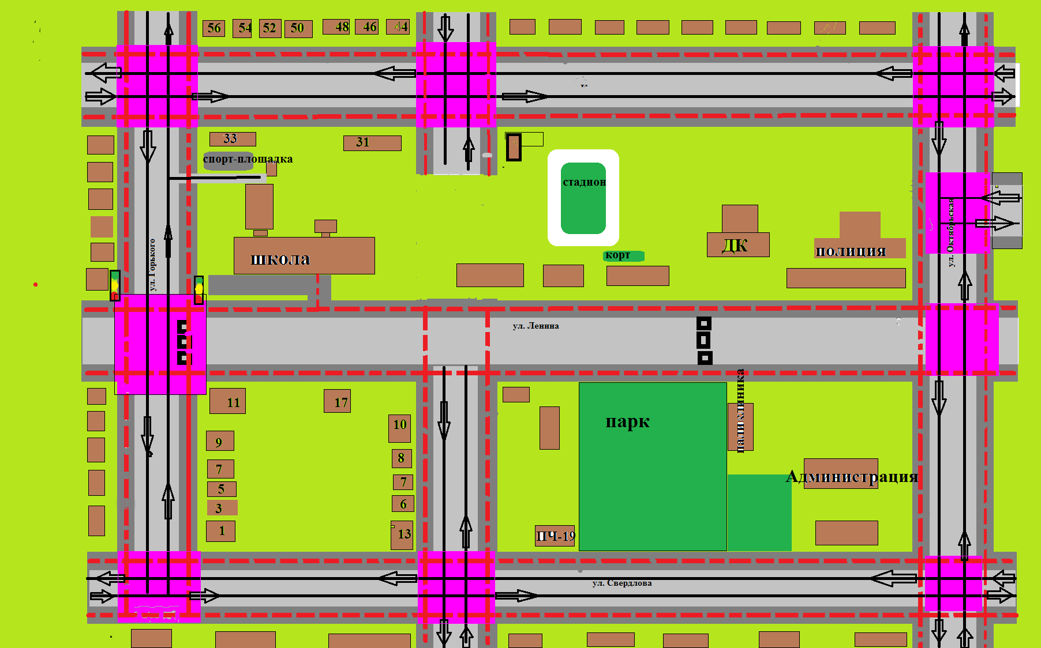
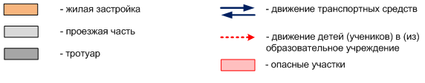

Схема организации дорожного движения в непосредственной близости от БОУ «Должанская сош» с размещением соответствующих технических средств, маршруты движения детей и расположение парковочных мест

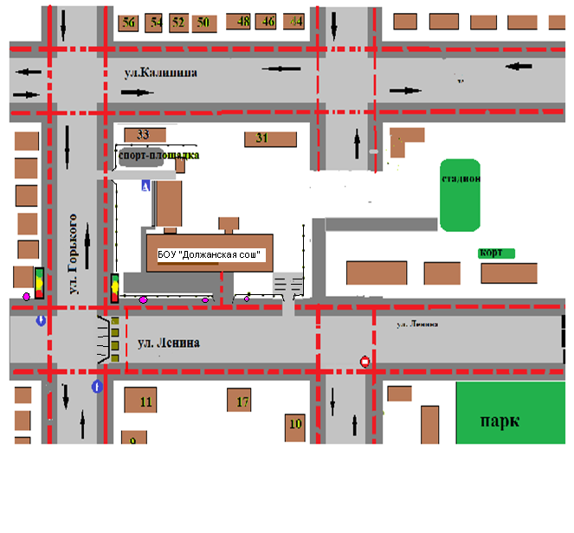
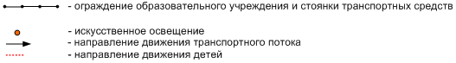

Маршруты движения организованных групп детей от БОУ «Должанская сош» к стадиону и парку
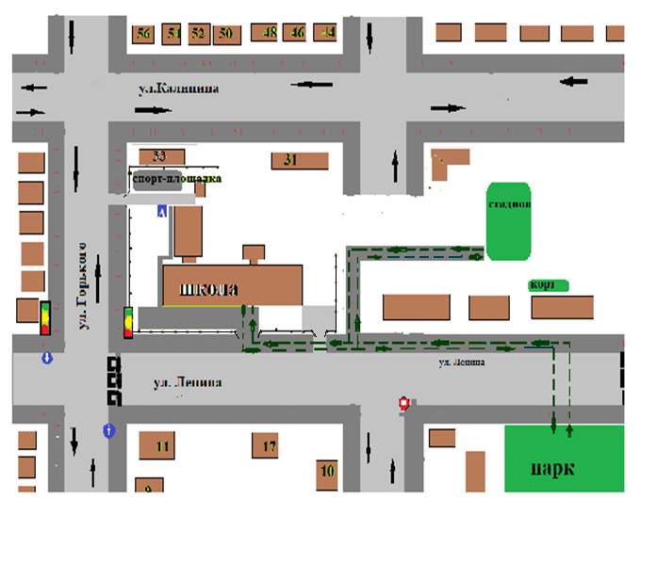
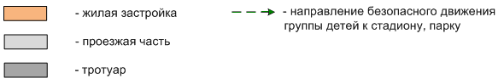

Пути движения транспортных средств к местам разгрузки/погрузки и рекомендуемые пути передвижения детей по территории образовательного учреждения
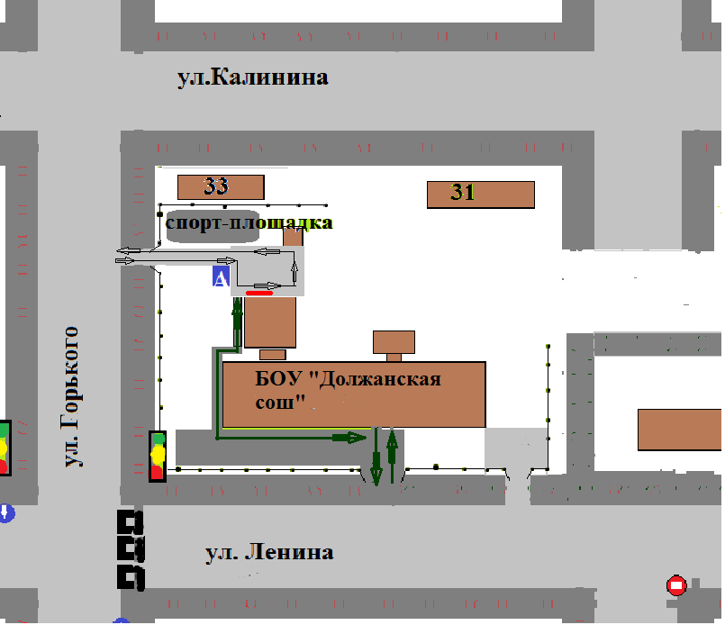
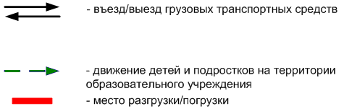

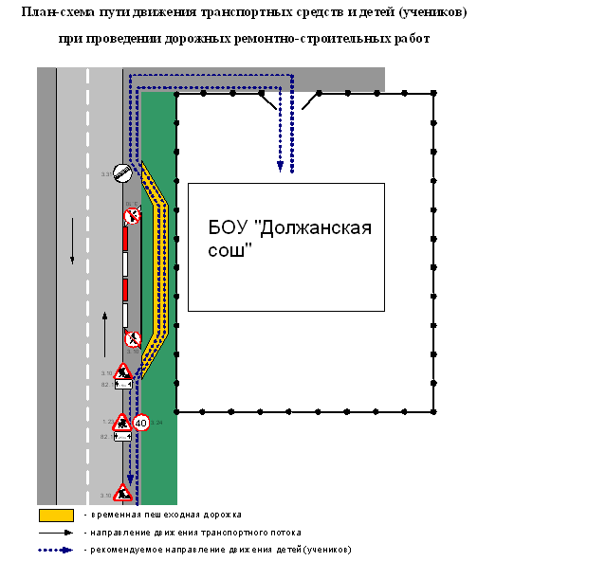

III. Информация об обеспечении безопасности перевозок детей специальным транспортным средством (автобусом)

Общие сведения

Марка ПАЗ
Модель 32053 – 70
Государственный регистрационный знак Н740КК57RUS
Год выпуска 2011 Количество мест в автобусе 22
Соответствие конструкции требованиям, предъявляемым к школьным автобусам Соответствует

1. Сведения о водителе автобуса

Фамилия, имя, отчество | Принят на работу | Стаж в кате-гории D | Дата пред- стоящего мед. осмотра | Период проведения стажировки | Повыше-ние ква- лификации | Допущен- ные нару- шения ПДД
Нестеров Валерий Иванович | 08.08.2014 | 6 лет | 2020 год |  |  | нет

2. Организационно-техническое обеспечение

1) Лицо, ответственное, за обеспечение безопасности дорожного движения: Зам. директора по АХР.
2) Организация проведения предрейсового медицинского осмотра водителя:
Осуществляет медицинская сестра приемного отделения
на основании договора
3) Организация проведения предрейсового технического осмотра транспортного средства:
Осуществляет Нестеров Валерий Иванович
на основании приказа.
4) Дата очередного технического осмотра
5) Место стоянки автобуса в нерабочее время
меры, исключающие несанкционированное использование
БОУ «Должанская сош»

3. Сведения о владельце

Юридический адрес владельца 303760 Орловская обл.п.Долгое, ул. Ленина, д. 24.
Фактический адрес владельца 303760 Орловская обл.п.Долгое, ул. Ленина, д. 24.
Телефон ответственного лица 8(48672) 2-13-61

Информационная карточка
перевозок детей специальным транспортным средством

Общие сведения

Марка ПАЗ
Модель 32053 – 70
Государственный регистрационный знак Н740КК57RUS
Год выпуска 2011 Количество мест в автобусе 22
Соответствие конструкции требованиям, предъявляемым к школьным автобусам Соответствует

1. Сведения о владельце
БОУ «Должанская сош»

Юридический адрес владельца 303760 Орловская обл. п. Долгое, ул. Ленина, д. 24.
Фактический адрес владельца 303760 Орловская обл. п. Долгое, ул. Ленина, д. 24.
Телефон ответственного лица 8 (48672) 2-13-61

2. Сведения о водителе автобуса

Фамилия, имя, отчество Нестеров Валерий Иванович
Принят на работу 08.08.2014г.
Стаж вождения категории D более года.

3. Организационно-техническое обеспечение

Лицо, ответственное, за обеспечение безопасности дорожного движения: назначен Зам. директора школы по АХР
прошел аттестацию

Дата последнего технического осмотра.

Директор образовательного учреждения Ретинская Юлия Леонидовна

Руководитель организации,
осуществляющей перевозку детей
специальным транспортом
(автобусом) Ретинская Юлия Леонидовна

Схема школьного маршрута БОУ «Должанская сош» - д. Гремячка
Перечень автодорог входящих в школьный маршрут
№ п/п | Наименова-ние автодороги | Адрес участка а/д | Протя-жен-ность | Классификация | Тип покры-тия | Обслужи-вающая организация
1. | а/д Долгое- Фроловка- Гремячка | 0+000-3+000 | 3 км | Региональная | асфальт | Ливинский ДО Должанский дорожный участок  2-13-46
2. | а/д Долгое- Фроловка- Гремячка | 3+000-6+000 | 3км | муниципальная | асфальт | Успенское сельское поселение
Опасные участки на маршруте
№ п/п | Наименование | Расположение опасного участка | Описание опасного участка
1. | Опасный участок №1 | 2+900-3+100 | Крутой закрытый поворот
2. | Опасный участок №2 | 2+000-2+300 | Платина
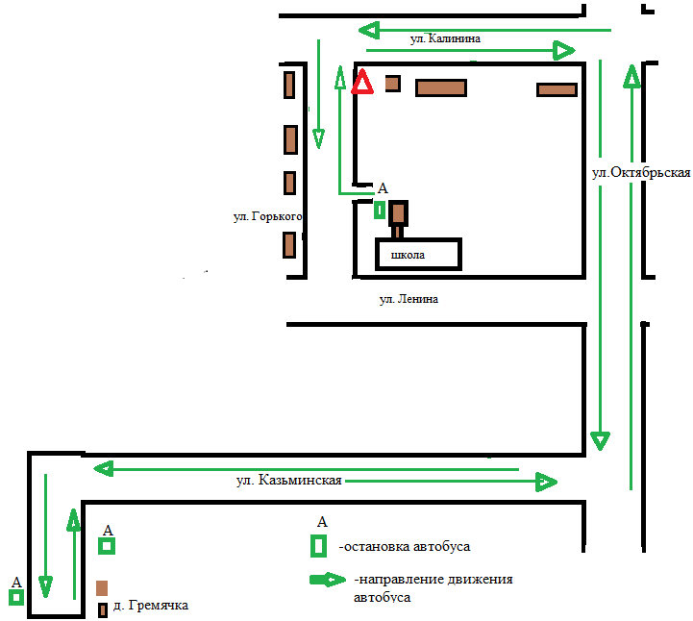

Схема школьного маршрута БОУ «Должанская сош» - п. Шлях
Перечень автодорог входящих в школьный маршрут
№ п/п | Наименование автодороги | Адрес участка а/д | Протя-жен-ность | Классификация | Тип пок-рытия | Обслужи-вающая органи-зация
1. | а/д Долгое-В.Ольшаное- К.Плота | 0+000-3+000 | 3 км | Региональная | асфальт | Ливинский ДО Должанский дорожный участок  2-13-46
Опасные участки на маршруте
№ п/п | Наименование | Расположение опасного участка | Описание опасного участка
1. | Опасный участок №1 | 0+000 0+200 | Железнодорожный переезд, крутой закрытый поворот.
2. | Опасный участок №2 | 0+700-1+200 | Высокая насыпь
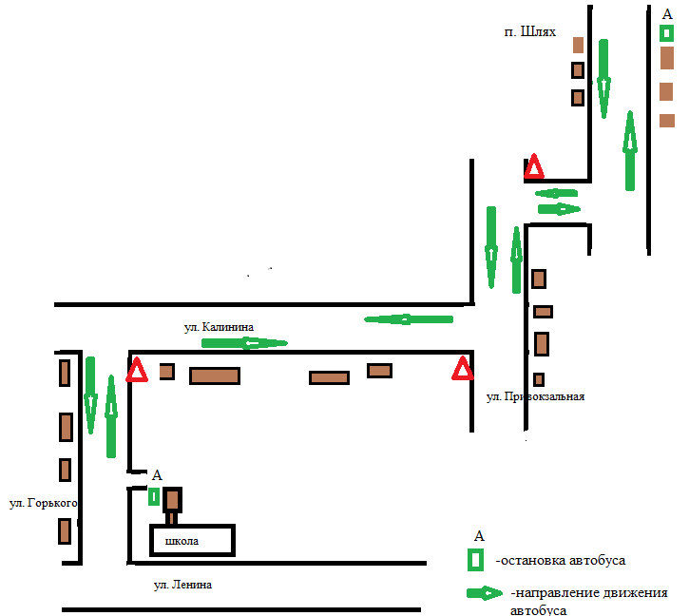

Организация работы по профилактике детского дорожно-транспортного травматизма

Вопрос организации работы по профилактике детского дорожно-транспортного травматизма на сегодняшний день остаётся одним из самых важных. Это обусловлено трагической статистикой.
Необходимо осознавать, что количество несчастных случаев на дороге в нашей стране во много раз превышает показатели развитых стран. А анализ статистических данных о состоянии детского дорожно-транспортного травматизма показал необходимость акцентирования внимания всего педагогического коллектива на такой приоритетной задаче, как охрана жизни и здоровья детей. Решение этой задачи предполагает формирование у обучающихся устойчивых навыков безопасного поведения на улицах и дорогах с помощью изучения Правил дорожного движения и их практической отработки в урочной и внеурочной деятельности.
Работа по профилактике дорожно-транспортного травматизма в БОУ «Должанская сош» строится согласно утверждённому плану на учебный год.
Занятия по правилам дорожного движения проводятся с 1 по 8 классы не более двух раз в месяц, включая темы по безопасности дорожного движения и оказанию первой медицинской помощи. Еженедельно в 1- 2 классах в рамках внеурочной деятельности проводятся занятия по ПДД «Светофор Светофорыч». На изучение Правил дорожного движения в 1-4 классах выделяется по 10 часов в год в каждом классе, а 5- классе – 3 часа в год; 6 классе 3 часа в год;7 классе 4 часа в год;8 классе 4 часа в год;9 классе 4 часа в год
В 5-11 классах отдельные темы включены в курс основ безопасности жизнедеятельности.
Обучение правилам дорожного движения проводится по Учебной программе по обучению Правилам дорожного движения для 1-8 классов общеобразовательных школ.
В рамках классных часов (9 часов в год в каждом классе) в 1-11 классах ежемесячно классные руководители проводят классные часы по ПДД с записью в классном журнале. Для каждого класса разработана тематика проведения классных часов по ПДД.
Ежедневно в конце каждого последнего урока учителя начальной школы и учителя-предметники проводят с обучающимися кратковременное занятие «Минутка» - напоминание по тематике безопасного движения.
Преподавателем - организатором ОБЖ Половых С.Н. разработаны методические рекомендации по оборудованию информационного уголка по БДД, использованию дидактических игр в процессе изучения ПДД на уроках ОБЖ, использованию игр по ПДД.
В кабинете ОБЖ имеются в наличии электронные версии программ и фильмов по ПДД.
На протяжении учебного года ведётся информационно-разъяснительная работа с родителями, примером этому могут быть проведённые родительские собрания «Безопасный маршрут школьника», «Дорога в школу и домой», «Вы, ребёнок, транспорт и дорога».
В школе уже 12-ый год действует ЮИДовское движение. Отряды ЮИД созданы в 2000г. Отряд насчитывает 15 человек. Руководит отрядами штаб ЮИД, который возглавляет Половых С.Н. Традиционно учебный год для ЮИДовцев начинается с торжественного посвящения в члены ЮИД, которое проходит на традиционном празднике «Подружись со светофором». На празднике все ЮИДовцы принимают клятву изучать правила дорожного движения, учиться методам оказания первой медицинской помощи, заниматься массово-разъяснительной работой по пропаганде ПДД. На каждый учебный год составляется программа работы отряда ЮИД.
Организация дежурств у школы, выявление юных правонарушителей правил перехода, проведение игр «Подружись со светофором», праздников «Посвящение в пешеходы», Традиционные мероприятия проводимые отрядами ЮИД:
Организация экскурсий на пешеходный переход «Моя дорога в школу», отработка безопасного маршрута «Дом- Школа- Дом»
Викторина по ПДД «Дорожные знаки», «Горят светофоры»
Организация экскурсий на пешеходный переход «Особенности перехода дороги в зимнее время»
Конкурс плакатов и аппликаций по ПДД 2-11 классы
Конкурс на лучшее изготовление дорожных знаков «Путешествие в Страну Дорожных знаков»
Организация подвижных игр по ПДД 1-5 классы
Проведение тестов по ПДД (1-11 классы)

УТВЕРЖДАЮ:
директор школы
___________ Ю.Л.Ретинская

Положение о школьной комиссии «За безопасность дорожного движения»

1. Общие положения
1.1. Комиссия «За безопасность дорожного движения» создаётся для обеспечения безопасности дорожного движения и предупреждения детского дорожно-транспортного травматизма.
1.2. Положение о школьной комиссии «За безопасность дорожного движения» принимается на педагогическом совете сроком на 5 лет.
1.3. Комиссия действует в составе председателя, членов комиссии и секретаря. Школьная комиссия «За безопасность дорожного движения» избирается сроком на один год.
1.4. Комиссию «За безопасность дорожного движения» возглавляет председатель, которого избирают на своем заседании члены комиссии.
1.5. В состав школьной комиссии «За безопасность дорожного движения» педагогический совет образовательного учреждения кооптирует одного из членов администрации образовательного учреждения.
1.6. В своей работе комиссия «За безопасность дорожного движения» руководствуется настоящим Положением.
2. Основные задачи и функции
2.1. Совершенствование условий учебно-воспитательного процесса:
— защита интересов обучающихся и их родителей;
— совершенствование учебно-материальной базы;
— помощь педагогическому коллективу в проведении общешкольных тематических мероприятий;
— помощь в подготовке образовательного учреждения к новому учебному году.
2.2. Оказание помощи администрации образовательного учреждения:
— в организации и проведении общешкольных родительских собраний (по вопросам предупреждения детского дорожно-транспортного травматизма);
— в привлечении родителей-профессионалов (водителей, сотрудников ГИБДД и т.д.) к проведению тематических лекций, бесед и экскурсий;
— в решении вопросов организации дорожного движения в микрорайоне образовательного учреждения;
— в работе с родителями по предупреждению нарушений ПДД несовершеннолетними.
2.3. Внесение предложений администрации образовательного учреждения о выделении средств на поддержку ЮИДовского движения (оснащение соревнований и тематических мероприятий, пошив формы).
3. Права школьной комиссии «За безопасность дорожного движения» и организация работы
Комиссия «За безопасность дорожного движения» имеет право:
3.1. Обращаться с запросами и предложениями к администрации образовательного учреждения и органам самоуправления и получать информацию о принятых мерах.
3.2. Получать достоверную информацию о решениях, которые принимают администрация и органы самоуправления, касающихся жизни и деятельности всего ученического коллектива.
3.3. Обсуждать локальные акты образовательного учреждения.
3.4. Вызывать на заседания комиссии родителей и обучающихся, нарушающих ПДД.
3.5. Посылать благодарственные письма родителям обучающихся за хорошее воспитание ребенка, за активную помощь в проведении массовых мероприятий и т.д.
3.6. Обсуждать «Правила поведения обучающихся» и «Положение о правах и обязанностях обучающихся, мерах поощрения и дисциплинарного взыскания». Вносить предложения по этим вопросам на рассмотрение педагогического совета образовательного учреждения.
3.7. Председатель комиссии «За безопасность дорожного движения» является членом педагогического совета образовательного учреждения и имеет право присутствовать и высказывать свою точку зрения на его заседаниях.
3.8. Комиссия вправе поставить вопрос об отзыве из состава и замене членов комиссии, которые не принимают участие в её работе.
3.9. Комиссия «За безопасность дорожного движения» принимает годовой план работы, который согласуется с директором образовательного учреждения.
3.10. Председатель комиссии отчитывается в работе комиссии перед педагогическим советом образовательного учреждения.

Основные направления
школьной программы по БДДТТ на учебный год.
Цели и задачи программы
1.Сохранение жизни и здоровья детей.
2. Создание необходимых условий для обеспечения непрерывного воспитательного процесса в области безопасности дорожного движения.
3. Создание у детей стереотипов безопасного поведения на улице.
4. Обучение основам транспортной культуры.
5. Привлечение внимания общественности к проблеме безопасности на дороге.
Ожидаемый результат
- Совершенствование профилактической работы по ПДД в школе;
- формирование навыков правильного поведения детей;
- предотвращение детского дорожно-транспортного травматизма.
Направление деятельности
- Тематические классные часы;
- лекции, познавательные игры;
- конкурсы рисунков, плакатов, стихотворений;
- совместная работа с учреждениями здравоохранения и ГИБДД;
- обучение учащихся оказанию первой медицинской помощи.
Организационная работа
- Обновление положений конкурсов, соревнований;
- разработка положений новых конкурсов;
- обновление уголков безопасности;
- организация проведения открытых уроков и внеклассных мероприятий по ПДД;
- организация проведения игровых и обучающих программ по ПДД.
Инструктивно- методическая работа
- Проведение совещаний для педагогов, родителей по ПДД;
- консультации для педагогов, родителей, обучающихся;
- разработка методических рекомендаций;
- распространение информационных листков, бюллетеней;
- обновление инструкций по проведению инструктажа с детьми и подростками о безопасности дорожного движения;
- создание школьной видеотеки по ПДД.
Массовая работа
- Проведение конкурсов, праздников, соревнований по ПДД;
- тестирование по ПДД;
- конкурсы, рисунков, аппликаций;
- соревнования юных велосипедистов;
- проведение классных часов по профилактике ДДТТ;
Мероприятия, запланированные программой
Месячник по проведению Всероссийской операции «Внимание дети».
Составление маршрута движения обучающихся начальных классов из дома в школу и обратно.
Общий сбор отряда ЮИД.
Классные часы по правилам дорожного движения.
День здоровья. День защиты детей.
Административное совещание «Об организации профилактической работы в школе с детьми по ПДД».
Семинар с классными руководителями по вопросу организации работы по изучению ПДД.
Обновление классных уголков безопасности «Дети и дорога».
Распространение листовок и брошюр по ПДД
Соревнования «Колесо безопасности». Месячник по ПДД (весна).
Встреча с сотрудником ГИБДД.
Родительские собрания по вопросам профилактики ДТП

План
работы по профилактике детского дорожно-транспортного травматизма
на учебный год
Наименование и содержание работы | Участники | Срок | Ответственные
- Научно-методическая работа
Ознакомление педколлектива с нормативными и методическими документами по предупреждению ДДТТ. | Класс. руководит.  1 – 11 классов | сентябрь | зам. директора по ВР
Доклад: «Работа классных руководителей, воспитателей групп продленного дня по дорожной безопасности обучающихся» | Класс. руководит. | декабрь | зам. директора по ВР
- Работа с родителями
Родительское собрание: «БДД – важная составляющая семейного воспитания» | Родители, кл. рук. | сент.-окт. | препод.-орг. ОБЖ
Разработка и изготовление красочных схем безопасных маршрутов движения для обучающихся | Классные руководители | сент.-окт. | зам. дир. по ВР
Проведение внутриклассных, общешкольных родительских собраний, классных часов | Учителя, кл. рук., родители | по плану | зам. директора по ВР
- Работа с обучающимися
Преподавание основ безопасного поведения на улицах и дорогах в рамках учебных дисциплин и факультативов | обучающиеся, учителя | в течение года | зам. директ. по УВР
Изготовление макетов дорожных знаков и моделей светофоров | Обучающиеся начальных классов | в течение года | зам. дир. по УВР начальная школа
Встреча с инспектором ГИБДД | 2-11 классы | Два раза в год | ст. вожатая,  кл. рук.
Конкурс рисунков на асфальте «Я и дорога» | 4 классы | май | ст. вожатая
Конкурс «Знай и соблюдай правила дорожного движения» | 1 – 11 кл. | 3-я неделя | кл. руковод.
Подведение итогов месячника безопасности дорожного движения |  | 4-я неделя | руковод. агитбригады
Работа агитбригады «Светофор» | члены агитбригад. | по плану | руководитель
Работа отряда ЮИД, участие в районных соревнованиях юных велосипедистов | члены отряда ЮИД | по графику | руководитель ЮИД
Декада безопасности дорожного движения | 1 – 11 кл. | май, декабрь | препод.-орг. ОБЖ
- конкурс на лучшую сказку о трехглазом светофоре,  - конкурс на лучший эскиз вымпела «Пешеход – отличник»  - конкурс на лучший плакат по безопасности дорожного движения,  - викторина «Веселый автомобиль»,  - «Круглый стол»,  - подведение итогов декады безопасности дорожного движения | 1 – 4 классы  5 – 8 классы  7 – 8 классы  9 – 11 классы |  | Руководитель ЮИД, старшая вожатая
Подготовка команды для участия в районных соревнованиях «Безопасное колесо» | обучающиеся,  кл. руковод. | апрель | препод.-орг. ОБЖ  руководитель ЮИД
- Материально-техническое и кадровое обеспечение
Закрепление в должностных обязанностях заместителя директора школы вопросов по профилактике ДДТТ |  |  | зам. директора по ВР
Анализ и устранение причин некомпетентного поведения школьников на улицах и дорогах | учителя |  | зам. директора по ВР

Руководитель отряда ЮИД С.Н.Половых

План
совместных общешкольных мероприятий отряда ЮИД
по предупреждению детского дорожно-транспортного травматизма на учебный год
№  п.п | Мероприятие | Сроки | Ответственные
1 | Семинары с учителями начальных классов и классными руководителями:  - о методике обучения обучающихся Правилам дорожного движения.  - о формах внеклассной работы по профилактике детского травматизма. | Август  сентябрь | Половых С.Н.
2 | Заслушивание отчетов учителей и классных руководителей на педагогических советах о выполнении 9-часовой программы и проведенных профилактических мероприятиях | 1 полугодие | Ретинская Ю.Л.
3 | Беседы на общешкольных родительских собраниях на тему:  “Как влияет на безопасность детей поведение родителей на дороге”. | Сентябрь  Декабрь | Классные руководители
4. | Выступление агитационного отряда ЮИД «Светофор». | Октябрь  Февраль | Половых С.Н.
5 | Создание отряда ЮИД и организация его работы | Сентябрь | Половых С.Н.

План
работы классного руководителя
по профилактике детского дорожно-транспортного травматизма
№  п.п | Мероприятие | Сроки | Ответственные
1 | Проведение уроков изучения Правил дорожного движения согласно программе | Ежемесячно | Классный руководитель, штаб ЮИД
2 | Проведение на родительском собрании беседы “Будьте примером для детей в правильном поведении на дороге” | В течение года | Классный руководитель
3 | Проведение утренника “Мы по улицам идем” | В течение года | Классный руководитель, Половых С.Н.
4 | Организация конкурсов на лучший рисунок, рассказ, исполнение стихотворения по безопасности движения | В течение года | Классный руководитель, штаб ЮИД
5 | Проведение бесед-“минуток” по профилактике несчастных случаев с детьми на дороге (в начальных классах ежедневно на последнем уроке) | В течение года | Классный руководитель, штаб ЮИД
6 | Участие в проведении “Недели безопасности” (по плану школы) | сентябрь | Классный руководитель, штаб ЮИД

Методическая база школы по ПДД
Учебные пособия, журналы, газеты по ПДД
1. Сборник задач по основам безопасности дорожного движения 4-9 класс
2. Безопасность на улицах и дорогах 5-6 класс
3.Безопасность на улицах и дорогах 7-8 класс
4. Безопасность на улицах и дорогах 9-11 класс
5. Правила дорожного движения
Электронные версии
программ и фильмов по ПДД
- Безопасность на улицах и дорогах
- Азбука пешехода
- Безопасность детей в транспортном мире
- Азбука дорожной науки
- Не игра

Памятка родителям при составлении безопасного маршрута школьника
Дорогие родители! Помогите вашему ребенку сохранить жизнь и здоровье на дороге.
Эту трудную задачу облегчит создание вами семейных учебных пособий.
Вместе с детьми составьте схему маршрута «Дом - школа - дом» с детальным описанием особенностей каждого перехода через дорогу и мест, требующих повышенного внимания. Могут быть полезными схемы других постоянных маршрутов вашей семьи («Дом - музыкальная школа», «Дом - дом бабушки» и т.д.), а также планы окрестностей дома и школы с их описанием.

Текст к плакату:
Переход
Если у тротуара стоят машины, не выходи из-за них, отойди подальше, чтобы был обзор.
Пропусти едущую машину, подожди: не скрыта ли за проехавшей встречная.
Осторожно: обзору улицы мешают деревья.
Местный проезд
При движении по проезду не болтать с приятелем, не бежать. Здесь тротуар и дорога вместе.
«Пустынная» улица
Даже если не видно машин, приостановись, осмотрись и переходи шагом.
Улица с интенсивным движением
Такую улицу безопаснее переходить только по обозначенным пешеходным переходам.
ДОМ и прилегающая территория
Особенности улиц, внутриквартальных проездов, стоящие машины, места ограниченного обзора (домами, деревьями), остановки автобуса, игровые площадки рядом с дорогой.
Остановка автобуса.
Внимание! Стоящий автобус может ограничивать обзор!
Проезд в дворовую территорию.
Остановись для наблюдения, как при переходе проезжей части: убедись, что из двора не выезжает машина.
Регулируемый перекресток.
Всегда дождись зеленого сигнала светофора!
Перед тем как переходить дорогу, убедись, что на твоем пути нет машин, поворачивающих под зеленую стрелку светофора.
Остановка автобуса.
Торговая палатка.
Еще одна «помеха обзору»
ШКОЛА и прилегающая территория.
Особенности улиц, все места с ограниченным обзором, основные помехи обзору, основные маршруты перехода улиц детьми, идущими в школу и из нее.
Образцы характеристик особенностей улиц:
- Узкая улица с интенсивным движением (на узких улицах пешеход менее осторожен, чаще невнимателен, так как для перехода улицы требуются считанные секунды).
- Узкая улица с неинтенсивным движением (на таких улицах зачастую пешеход выходит на проезжую часть, даже не осмотрев ее).
- Широкая улица с интенсивным движением (переход таких улиц опасен тем, что за время перехода обстановка на дороге может внезапно измениться, а пешеход не может так быстро покинуть дорогу, как на узких улицах).
- Большое число стоящих автомобилей (помехи обзору).
- Обзору проезжей части улицы мешают кусты, деревья.
- Дома, расположенные близко к проезжей части улицы - ограничивают обзор пешеходов, детей.
- Машины могут появиться неожиданно из-за поворота.
- Движение машин с высокими скоростями.
- Выезд транспорта из ворот предприятия (въезд).
- Возможно движение транспорта задним ходом.
- Обзор ограничен павильоном остановки общественного транспорта.
- Две остановки одна недалеко от другой («пересадочный пункт»).
- Движение военных, учебных или личных машин (неумелые водители).
- Уклон, поворот (возможность выезда машин на встречную полосу, на обочину, на тротуар при скользкой проезжей части).
- Движение крупногабаритных машин (автобусы, грузовики). Вероятны случаи, когда за одной машиной скрыта другая - движущаяся в ту же сторону или навстречу.
Рекомендуем:
1. Вместе с ребенком пройти по рекомендуемому маршруту, обсудив места, требующие повышенного внимания. Обязательно обозначить, по какому маршруту идти нельзя.
2. Дома вместе с ребенком составить схему рекомендуемого маршрута и описание к ней.
3. Пройти маршрут вместе с ребенком повторно, попросив его объяснить взрослому, как правильно поступать в том или ином случае.
4. Регулярно тренировать внимание ребенка, превращая его знания в навыки поведения.

Памятка школьнику
БЕЗОПАСНОСТЬ НА ДОРОГЕ

Ежегодно в России жертвами дорожно-транспортных происшествий становятся дети. Каждый день вы выходите на улицу и становитесь участниками дорожного движения. Очень часто ребята нарушают правила дорожного движения или вовсе их не знают. Давайте сейчас, прочитав эту памятку, запомним основные правила и не будем их нарушать.

ОСНОВНЫЕ ПРАВИЛА БЕЗОПАСНОГО ПОВЕДЕНИЯ НА ДОРОГЕ
Никогда не выбегайте на дорогу перед приближающимся автомобилем. Это опасно, потому что водитель не может остановить машину сразу.
Дорогу необходимо переходить в специально установленных местах по пешеходному переходу.
На проезжую часть выходите только после того, как убедитесь в отсутствии приближающегося транспорта и слева и справа.
Выйдя из автобуса, не выбегайте на дорогу. Подождите, пока автобус отъедет, и только потом, убедившись в отсутствии машин, переходите дорогу.
Опасно выезжать на проезжую часть на скейтах и роликовых коньках.
Не выбегайте на дорогу вне зоны пешеходного перехода, в этом месте водитель не ожидает пешеходов и не сможет мгновенно остановить автомобиль.
Опасно играть в мяч и другие игры рядом с проезжей частью, лучше это делать во дворе или на детской площадке.
Умейте пользоваться светофором.
Помните! Только строгое соблюдение
Правил дорожного движения защищает всех вас
от опасностей на дороге.

Памятка
для родителей по обучению детей правилам дорожного движения

Не спешите, переходите дорогу размеренным шагом. Выходя на проезжую часть дороги, прекратите разговаривать - ребенок должен привыкнуть, что при переходе дороги нужно сосредоточиться.
Не переходите дорогу на красный или желтый сигнал светофора, как бы вы при этом не торопились. Переходите дорогу только в местах, обозначенных дорожным знаком “Пешеходный переход”. Из автобуса, троллейбуса, трамвая, такси выходите первыми. В противном случае ребенок может упасть или побежать на проезжую часть.
Привлекайте ребенка к участию в ваших наблюдениях за обстановкой на дороге, показывайте ему те машины, которые готовятся поворачивать, едут с большой скоростью и т.д.
Не выходите с ребенком из-за кустов или машины, не осмотрев предварительно дорогу, – это типичная ошибка и нельзя допускать, чтобы дети ее повторяли.
Не разрешайте детям играть вблизи дороги и на проезжей части.
Памятка для родителей по правилам дорожного движения
Необходимо учить детей не только соблюдать Правила движения, но и с самого раннего возраста учить их наблюдать и ориентироваться. Нужно учитывать, что основной способ формирования навыков поведения – наблюдение, подражание взрослым, прежде всего родителям. Многие родители, не понимая этого, личным примером обучают детей неправильному поведению.
Находясь с ребенком на проезжей части, не спешите, переходите дорогу размеренным шагом. Иначе вы научите спешить там, где надо наблюдать и обеспечить безопасность.
Не посылайте ребенка переходить или перебегать дорогу впереди вас – этим вы обучаете его идти через дорогу, не глядя по сторонам. Маленького ребенка надо крепко держать за руку, быть готовым удержать при попытке вырваться – это типичная причина несчастных случаев.
Учите ребенка смотреть. У ребенка должен быть выработан твердый навык: прежде чем сделать первый шаг с тротуара, он поворачивает голову и осматривает дорогу во всех направлениях. Это должно быть доведено до автоматизма.
Учите ребенка замечать машину. Иногда ребенок не замечает машину или мотоцикл издалека. Научите его всматриваться вдаль.
Учите ребенка оценивать скорость и направление будущего движения машины. Научите ребенка определять, какая машина едет прямо, а какая готовится к повороту.
Твердо усвойте сами и научите ребенка, что входить в любой вид транспорта и выходить из него можно только тогда, когда он стоит. Объясните ребенку, почему нельзя прыгать на ходу.

Приложение 2

Должностные обязанности
заместителя директора школы по АХР
по обеспечению безопасности перевозок детей
школьным автобусом
I. Общие положения
1.1. Зам. директора школы по АХР является лицом, ответственным за безопасность автобусных перевозок обучающихся и состояние работы в учреждении по предупреждению дорожно-транспортных происшествий.
II. Функции
2.1. На зам. директора школы по АХР возлагается выполнение следующих функций по обеспечению безопасности автобусных перевозок обучающи
2.1.1 обеспечение профессиональной надежности водителей автобусов;
2.1.2 содержание автобусов в технически исправном состоянии, предупреждение отказов и неисправностей при их эксплуатации;
2.1.3 организация обеспечения безопасных дорожных условий на маршрутах автобусных перевозок;
2.1.4 организация перевозочного процесса по технологии, обеспечивающей безопасные условия перевозок пассажиров.
III. Обязанности
3.1. Для обеспечения профессиональной надежности водителей в процессе их профессиональной деятельности зам. директора школы по АХР обязан:
3.1.1 осуществлять подбор кадров, организовывать стажировки и допуск к осуществлению перевозок пассажиров водителей, имеющих непрерывный стаж работы в качестве водителя автобуса не менее трех последних лет;
3.1.2 обеспечивать повышение профессионального мастерства водителей путем организации занятий необходимой для обеспечения безопасности дорожного движения периодичности, но не реже одного раза в год, по соответствующим учебным планам и программам ежегодных занятий с водителями;
3.1.3 обеспечивать проведение в установленные сроки медицинского освидетельствования водителей;
3.1.4 организовывать регулярное проведение предрейсовых медицинских осмотров водителей;
3.1.5 обеспечивать соблюдение установленных законодательством Российской Федерации режимов труда и отдыха водителей;
3.1.6 осуществлять регулярное обеспечение водителей необходимой оперативной информацией об условиях движения и работы на маршруте путем проведения регистрируемых инструктажей, включающих сведения:
- об условиях движения и наличии опасных участков, мест концентрации дорожно-транспортных происшествий на маршруте;
- о состоянии погодных условий;
- о режимах движения, организации труда, отдыха и приема пищи;
- о порядке стоянки и охраны транспортных средств;
- о расположении пунктов медицинской и технической помощи, постов ГИБДД;
- об изменениях в организации перевозок;
- о порядке проезда железнодорожных переездов и путепроводов;
- об особенностях перевозки детей;
- об особенностях обеспечения безопасности движения и эксплуатации автобусов при сезонных изменениях погодных и дорожных условий;
- об изменениях в нормативно-правовых документах, регулирующих права, обязанности, ответственность водителей по обеспечению безопасности дорожного движения.
3.1.7 организовывать контроль над соблюдением водителями требований по обеспечению безопасности автобусных перевозок.
3.2. Для содержания автобусов в технически исправном состоянии, предупреждения отказов и неисправностей при их эксплуатации зам. директора школы по АХР обязан:
3.2.1 обеспечить наличие и исправность средств для повышения безопасности пассажиров школьных автобусов в соответствии с действующими нормативными требованиями;
3.2.2 обеспечивать проведение государственного технического осмотра, обслуживания и ремонта автобусов в порядке и сроки, определяемые действующими нормативными документами;
3.2.3 обеспечивать проведение ежедневного технического осмотра автобусов перед выходом в рейс и по возвращении из рейса с соответствующими отметками в путевом листе;
3.2.4 обеспечить охрану автобусов для исключения возможности самовольного их использования водителями организации, а также посторонними лицами или причинения автобусам каких-либо повреждений.
3.3. Для организации обеспечения безопасных дорожных условий на маршрутах автобусных перевозок зам. директора школы по АХР обязан:
3.3.1 немедленно сообщать в органы исполнительной власти, дорожные, коммунальные и иные организации, в ведении которых находятся автомобильные дороги, улицы, железнодорожные переезды, паромные переправы, а также в органы ГИБДД о выявленных в процессе эксплуатации маршрутов недостатках в состоянии автомобильных дорог, улиц, железнодорожных переездов, их обустройства, угрожающих безопасности движения, а также о внезапных неблагоприятных изменениях дорожно-климатических условий, стихийных явлениях; принимать необходимые предупредительные меры (организация движения с пониженными скоростями, изменение маршрута движения, информирование водителей, временное прекращение движения автобусов) в соответствии с действующими нормативными документами;
3.3.2 организовать установку на маршрутах специальных остановочных знаков с указанием времени прохождения автобусов, осуществляющих перевозку детей.
3.3.3 производить комиссионное обследование автобусных маршрутов перед их открытием и в процессе эксплуатации – не реже двух раз в год (к осенне-зимнему и весенне-летнему периоду) в порядке, определяемом действующими законодательными и иными нормативными правовыми документами с оформлением результатов обследования актом, в котором дается заключение комиссии о возможности эксплуатации автобусных маршрутов;
3.3.4 немедленно информировать отдел образования, молодежной политики, физической культуры и спорта о несоответствии действующих автобусных маршрутов требованиям безопасности дорожного движения для принятия решения о временном прекращении автобусного движения на этих маршрутах или их закрытии;
3.3.5 осуществлять постоянное взаимодействие с органами ГИБДД для оперативного получения информации о неблагоприятных изменениях дорожно-климатических условий, параметров дорожных, метеорологических и иных условий, при которых временно прекращается или ограничивается движение на маршруте перевозок детей школьными автобусами;
3.3.6 прекратить автобусное движение в случаях, не терпящих отлагательства, когда дорожные или метеорологические условия представляют угрозу безопасности перевозок детей (разрушение дорог и дорожных сооружений, вызванные стихийными явлениями, аварии на тепловых, газовых, электрических и других коммуникациях);
3.3.7 разрабатывать графики (расписания) движения на основе определения нормативных значений скоростей движения школьных автобусов на маршруте и отдельных его участках между остановочными пунктами;
3.4. Для организации перевозочного процесса по технологии, обеспечивающей безопасные условия перевозок детей зам. директора школы по АХР обязан:
3.4.1 обеспечивать сопровождение перевозок групп детей преподавателями или специально назначенными взрослыми;
3.4.2 обеспечивать контроль над проведением специальных инструктажей водителей, сопровождающих лиц и детей о мерах безопасности во время поездки на школьном автобусе;
3.4.3 обеспечить каждого водителя школьного автобуса графиком движения на маршруте с указанием времени и мест остановок, схемой маршрута с указанием опасных участков, информацией об условиях движения и другими необходимыми путевыми документами;
3.4.4 организовывать контроль над соблюдением маршрутов и графиков (расписаний) движения, количеством перевозимых пассажиров, не превышающим число мест для сидения;
3.4.5 уведомлять органы ГИБДД об организации перевозок школьников, массовых перевозок детей (в лагеря труда и отдыха и т.д.) для принятия мер по усилению надзора за движением на маршруте и решения вопроса о сопровождении колонн автобусов специальными транспортными средствами;
3.4.6 обеспечивать сопровождение детей, перевозимых колонной автобусов, медицинскими работниками;
3.4.7 регулярно информировать муниципальный орган управления образованием о причинах и обстоятельствах возникновения дорожно-транспортных происшествий, нарушениях Правил дорожного движения и других норм безопасности движения;
3.4.8 вести учет и анализировать причины дорожно-транспортных происшествий с автобусами и нарушений водителями учреждения правил движения;
3.4.9 выезжать на место ДТП для проведения служебного расследования, составлять положенные документы в соответствии с Инструкцией по предупреждению и учету дорожно-транспортных происшествий и в установленные сроки направлять их в вышестоящие организации.
IV. Права
4. Зам. директора школы по АХР имеет право:
4.1. Запрещать выпуск автобусов в рейс или возвращать в гараж при обнаружении в них технических неисправностей, угрожающих безопасности движения;
4.2. Отстранять от работы водителей при их появлении на работе в нетрезвом состоянии, а также, если их состояние или действия угрожают безопасности перевозок
V. Ответственность
5.1. Зам. директора школы по АХР несет ответственность за нарушения требований нормативных правовых актов по обеспечению безопасности автобусных перевозок – дисциплинарную, административную, гражданско-правовую или уголовную в порядке, установленном действующим законодательством Российской Федерации.
5.2. По осмотру автобуса: Техническое состояние автобуса должно отвечать требованиям основных положений по допуску транспортных средств к эксплуатации (Постановление Совета Министров - Правительства РФ от 23 октября 1993 г. N 1090 «О правилах дорожного движения».

Приложение 3

ДОЛЖНОСТНАЯ ИНСТРУКЦИЯ №18-ДИ/ТР
ВОДИТЕЛЯ ШКОЛЬНОГО АВТОБУСА

1.Общие положения
1.1. Водитель школьного автобуса назначается и освобождается от должности директором БОУ «Должанская сош».
1.2. Водитель школьного автобуса подчиняется непосредственно заместителю директора школы по административно-хозяйственной работе.
1.3. Водитель школьного автобуса должен знать:
-правила дорожного движения, штрафные санкции за их нарушение;
-основные технические характеристики и общее устройство автобуса, показания приборов и счетчиков, элементы управления (предназначение клавиш, кнопок, рукояток и т.д.);
-порядок установки и снятия систем сигнализации, характер и условия их срабатывания;
-правила содержания автомобиля, ухода за кузовом и салоном, поддержания их в чистоте и благоприятном для длительной эксплуатации состоянии (не мыть автобус на прямых солнечных лучах, не мыть горячей водой зимой, своевременно наносить защитные лосьоны, моющие жидкости и др.).
-сроки проведения очередного технического обслуживания, технического осмотра, проверки давления в шинах, износа шин, угла свободного хода рулевого колеса и т.п., согласно инструкции эксплуатации автобуса.
1.4. В своей деятельности водитель школьного автобуса руководствуется «Методическими рекомендациями по обеспечению санитарно-эпидемиологического благополучия и безопасности перевозок организованных групп детей автомобильным транспортом» (утв. Роспотребнадзором, МВД РФ 21.09.2006), приказом Минтранса РФ от 08.01.1997 г. №2 "Об утверждении положения об обеспечении безопасности перевозок пассажиров автобусами", приказом Министерства транспорта РФ от 09 марта 1995г. № 27 «Положение об обеспечении безопасности дорожного движения в предприятиях, учреждениях, организациях, осуществляющих перевозки пассажиров и грузов», правилами и нормами охраны труда, техники безопасности и противопожарной защиты, требованиями законодательных актов, относящихся к обеспечению безопасности дорожного движения, а также Уставом и локальными правовыми актами БОУ «Должанская сош» (в том числе Правилами внутреннего трудового распорядка, приказами и распоряжениями директора школы), настоящей должностной инструкцией.
Водитель школьного автобуса соблюдает Конвенцию ООН «О правах ребёнка».

2.Функции
Основным направлением деятельности водителя школьного автобуса является осуществление перевозки пассажиров – обучающихся общеобразовательного учреждения в соответствии с приказом директора и по установленным маршрутам, обеспечение сохранности транспортного средства, контроль над его состоянием и принятие мер к своевременному ремонту.
Осуществление поездок обучающихся на спортивные соревнования, предметные олимпиады, экскурсии и т.д..

3.Должностные обязанности
Водитель школьного автобуса обязан:

3.1. Своевременно проводит заправку автобуса топливом, смазочными материалами и охлаждающей жидкостью.
3.2. Обеспечивать корректное плавное профессиональное вождение автобуса, максимально обеспечивающее сохранность жизни и здоровья пассажиров и технически исправное состояние самого автобуса; не применять без крайней необходимости звуковые сигналы и обгоны впереди идущих автомобилей; предвидеть любую дорожную обстановку; выбирать скорость движения и дистанцию, исключающие возникновение аварийной ситуации.
3.3. Перед выездом проверить и в пути обеспечить исправное техническое состояние транспортного средства. При возникновении в пути неисправностей, с которыми запрещена эксплуатация транспортных средств, должен устранить их, а если это невозможно, то следовать к месту стоянки или ремонта с соблюдением необходимых мер предосторожности.
3.4. Ежедневно перед выходом в рейс проходить медицинское освидетельствование с отметкой в путевом листе.
3.5. При перевозке детей устанавливать на транспортном средстве спереди и сзади опознавательные знаки «Перевозка детей».
3.6. Перед началом перевозки детей убедиться в наличии сопровождающих взрослых.
3.7. При движении по маршруту иметь в салоне автобуса график движения и схему маршрута с указанием опасных участков.
3.8. Несет ответственность за то, чтобы количество перевозимых в автобусе детей вместе с сопровождающими не превышало число оборудованных для сидения мест.
3.9. Проходит инструктажи с соответствующей записью в журнале регистрации инструктажей.
3.10. Движение начинать при наличии путевого листа и двигаться по утвержденной схеме маршрута движения, проявляя особое внимание к опасным участкам.
3.11. Соблюдать правила охраны труда и противопожарной безопасности при работе на маршруте.
3.12. Перевозку детей осуществлять в светлое время суток с включенным ближним светом фар. Выбирать скорость движения (а при сопровождении – старшим по его обеспечению) в зависимости от дорожных, метеорологических и других условий, но, не превышая 60 км/ч.
3.13. Осуществлять посадку и высадку пассажиров только после полной остановки транспортного средства, а начинать движение только с закрытыми дверями и не открывать их до полной остановки.
3.14. Не выходить из кабины автобуса при посадке и высадке детей, запрещается осуществлять движение задним ходом.
3.15. Сдавать забытые и потерянные пассажирами вещи на хранение ответственному за это работнику учреждения.
3.16. Не оставлять автобус без присмотра за пределами видимости на любой максимальный срок, дающий шанс его угона или кражи каких-либо вещей из салона. Парковать автобус лишь на охраняемых стоянках.
3.17. В обязательном порядке ставить автобус на сигнализацию при любых случаях выхода из салона. Во время движения и стоянки все двери автомобиля должны быть блокированы. При выходе из автобуса (посадке) необходимо убедиться в отсутствии потенциальной опасности.
3.18.Следить за техническим состоянием автобуса, выполнять самостоятельно необходимые работы по обеспечению его безопасной эксплуатации (согласно инструкции об эксплуатации), своевременно проходить техническое обслуживание в гараже и технический осмотр.
3.19. Содержать двигатель и салон автобуса в чистоте, надлежащем санитарном порядке, защищать их предназначенными для этого соответствующими средствами ухода за теми или иными поверхностями.
3.20. Строго выполнять все распоряжения директора школы и его заместителя по административно-хозяйственной работе. Обеспечивать своевременную подачу автобуса.
3.21. Сообщать своему непосредственному руководителю правдивую информацию о своем самочувствии.
3.22. Не употреблять перед или в процессе работы алкоголь, психотропные, снотворные, антидепрессивные и другие средства, снижающие внимание, реакцию и работоспособность организма человека.
3.23. Категорически не допускать случаев подвоза каких-либо пассажиров или грузов по собственному усмотрению, а также любых видов использования автобуса в личных целях без разрешения руководства. Всегда находиться на рабочем месте в автобусе или в непосредственной близости от него.
3.24. Ежедневно вести путевые листы, отмечая маршруты следования, пройденный километраж, расход топлива и количество времени.
3.25. Внимательно следить за окружающей дорожной обстановкой. Запоминать номера и приметы автомобилей в случае их длительного следования «на хвосте» автобуса. Сообщать непосредственному начальнику все свои подозрения, касающиеся вопросов безопасности, вносить свои предложения по ее повышению.
3.26. Иметь при себе и по требованию сотрудников полиции передавать им, а также дружинникам и внештатным сотрудникам полиции для проверки документы, указанные в Правилах дорожного движения.
3.27. Проходить по требованию сотрудников полиции освидетельствование на состояние опьянения. В установленных случаях проходить проверку знаний Правил и навыков вождения, а также медицинское освидетельствование для подтверждения способности к управлению транспортными средствами.
3.28. При дорожно-транспортном происшествии, в случае причастности к нему:
-немедленно остановить (не трогать с места) транспортное средство, включить аварийную сигнализацию и выставить знак аварийной остановки (мигающий красный фонарь), не перемещать предметы, имеющие отношение к происшествию;
- знает порядок действий при возникновении пожара в автобусе, ДТП, по эвакуации детей из автобуса, захвате автобуса террористами;
-принять возможные меры для оказания доврачебной медицинской помощи пострадавшим, вызвать «скорую медицинскую помощь», а в экстренных случаях отправить пострадавших на попутном, а если это невозможно, доставить на своем транспортном средстве в ближайшее лечебное учреждение, сообщить свою фамилию, регистрационный знак транспортного средства (с предъявлением документа) и возвратиться к месту происшествия;
-освободить проезжую часть, если движение других транспортных средств невозможно. Предварительно в этом случае, а также при необходимости доставки пострадавших на своем транспортном средстве в лечебное учреждение, зафиксировать в присутствии свидетелей положение транспортного средства, следы и приметы, относящиеся к происшествию, и принять все возможные меры к их сохранению и организации объезда места происшествия;
-сообщить о случившемся в милицию, записать фамилии и адреса очевидцев и ожидать прибытия сотрудников милиции.
3.24. Не допускать случаев занятия посторонними делами в рабочее время. Проявлять творческий подход к своим непосредственным обязанностям, стараться быть полезным школе в ее текущей хозяйственной деятельности, проявлять разумную конструктивную инициативу.

4. Права
Водитель школьного автобуса имеет право:
4.1. На обеспечение соответствующим инструментом, оборудованием, материалами, спецодеждой по установленным нормам.
4.2. Требовать от пассажиров соблюдения норм поведения, чистоты, пристегиваться ремнем безопасности.
4.3. Представлять на рассмотрение администрации предложения, направленные на повышение безопасности и безаварийности эксплуатации автобуса, а также по любым другим вопросам своей деятельности.
4.4. Получать от директора школы и его заместителей информацию, необходимую для осуществления своей деятельности.
4.5. Требовать от администрации оказания содействия в исполнении своих должностных обязанностей.
4.6. Повышать свою квалификацию, посещать семинары, курсы, проходить стажировку.

5. Ответственность
5.1. За неисполнение или ненадлежащее исполнение без уважительных причин Устава и Правил внутреннего трудового распорядка школы, законных распоряжений директора школы и иных локальных нормативных актов, должностных обязанностей, установленных настоящей инструкцией, в том числе за неиспользование прав, предоставленных настоящей инструкцией, приведшее к дезорганизации образовательного процесса водитель школьного автобуса несёт дисциплинарную ответственность в порядке, определённом трудовым законодательством РФ. За грубое нарушение трудовых обязанностей в качестве дисциплинарного наказания может быть применено увольнение.
5.2. За виновное причинение школе или участникам образовательного процесса ущерба (в том числе морального) в связи с исполнением (неисполнением) своих должностных обязанностей, а также неиспользование прав, предоставленных настоящей инструкцией, водитель школьного автобуса несёт материальную ответственность в порядке и в пределах, установленных трудовым и (или) гражданским законодательством РФ.

6. Взаимоотношения. Связи по должности
Водитель школьного автобуса:
6.1. Работает по графику, составленному, исходя из 40-часовой рабочей недели, и утверждённому директором школы.
6.2. Получает от директора школы и его заместителя по административно-хозяйственной работе информацию нормативно-правового и организационного характера, знакомится под роспись с соответствующими документами.

Разработал: заместитель директора по АХР

С инструкцией ознакомлен, копию инструкции получил:

№ п/п | Фамилия, имя, отчество | Дата  ознакомления, получения | Подпись

Приложение 4
ДОЛЖНОСТНАЯ ИНСТРУКЦИЯ №17-ДИ/ТР
МЕХАНИКА

1. Общие положения
1.1. Настоящая должностная инструкция разработана на основе Трудового кодекса РФ, Типового положения об общеобразовательном учреждении, Устава школы, Коллективного Договора, Правил внутреннего трудового распорядка.
1.2. Механик относится к категории рабочих и непосредственно подчиняется заместителю директора по административно-хозяйственной работе.
1.3. На должность механика принимается лицо в возрасте от 25 лет, без предъявления требований к образованию и стажу.
1.4. На должность механик назначается и освобождается от должности приказом директором образовательного учреждения.
1.5. Механик должен знать:
- назначение, устройство, принцип действия и работу агрегатов, механизмов и приборов обслуживаемого автомобиля;
- правила дорожного движения и технической эксплуатации автомобилей;
- причины, способы обнаружения и устранения неисправностей, возникших в процессе эксплуатации автомобиля;
- правила проведения технического обслуживания автомобиля;
- правила хранения автомобилей в гаражах и на открытых стоянках;
- правила эксплуатации аккумуляторных батарей и автомобильных шин;
- влияние погодных условий на безопасность вождения автомобиля;
- способы предотвращения дорожно-транспортных происшествий;
- приемы оказания доврачебной помощи при несчастных случаях;
- порядок экстренной эвакуации пассажиров при дорожно-транспортных происшествиях;
- правила заполнения первичных документов по учету работы автомобиля;
- правила техники безопасности и внутреннего распорядка.
2. Должностные обязанности
На механика возлагаются следующие должностные обязанности:
2.1. Проверка технического состояния и прием автомобиля перед выездом на линию, сдача его и постановка на отведенное место по возвращении.
2.2. Осуществление технического обслуживания автомобиля.
2.3. Осуществление своевременного и качественного ремонта автомобиля и поддержание его в работоспособном состоянии.
2.4. Отслеживание исправного состояния эксплуатируемого автомобиля.
2.5. Обеспечение правильной и безаварийной работы автомобиля.
2.6. Учет выполнения работ по ремонту автомобиля.
2.7. Обеспечение соблюдения правил охраны труда при производстве ремонтных работ.
3. Права работника
Механик имеет право:
3.1. Запрашивать и получать необходимую информацию и документы, относящиеся к вопросам его деятельности.
3.2. Вносить предложения непосредственному руководителю по совершенствованию работы, связанной с предусмотренными настоящей должностной инструкцией обязанностями.
3.3. На предоставление бесплатной специальной одежды.
3.4. На повышение квалификации.
3.5. Требовать от руководства оказания содействия в исполнении своих профессиональных обязанностей и осуществлении прав.
3.6. На все предусмотренные законодательством социальные гарантии.
3.7. На иные права, предусмотренные трудовым законодательством.
4. Ответственность работника
Механик несет ответственность:
4.1. За неисполнение или ненадлежащее исполнение своих должностных обязанностей, предусмотренных настоящей должностной инструкцией, - в пределах, определенных действующим трудовым законодательством РФ.
4.2. За причинение материального ущерба работодателю - в пределах, определенных действующим трудовым и гражданским законодательством РФ.
4.3. За правонарушения, совершенные в процессе осуществления своей деятельности, - в пределах, определенных действующим административным, уголовным, гражданским законодательством РФ.
5. Взаимоотношения. Связи по должности
Механик:
5.1. Работает по графику, составленному исходя из 40-часовой рабочей недели и утвержденному директором школы.
5.2. Получает от своего непосредственного руководителя информацию нормативно-правового и организационно-методического характера, знакомится под расписку с соответствующими документами.
5.3. Систематически обменивается информацией по вопросам, входящим в его компетенцию, с водителем и руководителем учреждения.

Разработал: заместитель директора по АХР

С инструкцией ознакомлен, копию инструкции получил:

№ п/п | Фамилия, имя, отчество | Дата  ознакомления, получения | Подпись

Приложение 5

ДОЛЖНОСТНАЯ ИНСТРУКЦИЯ № 9-ДИ/УВР
ВОСПИТАТЕЛЯ
(сопровождение группы детей на школьном автобусе)

1. Общие положения
1.1. Настоящая должностная инструкция разработана на основе "Квалификационных характеристик должностей работников образования" (Приказ Минздравсоцразвития России от 26 августа 2010 г. N 761н "Об утверждении Единого квалификационного справочника должностей руководителей, специалистов и служащих, раздел "Квалификационные характеристики должностей работников образования"), Закона РФ "Об образовании", Трудового кодекса РФ, Типового положения об общеобразовательном учреждении, Устава школы, Коллективного Договора, Правил внутреннего трудового распорядка.
1.2 Воспитатель назначается и освобождается от должности директором школы.
1.3. Воспитатель должен иметь высшее или среднее профессиональное образование без
предъявления требований к стажу педагогической работы.
1.4. Воспитатель подчиняется непосредственно и заместителю директора школы по учебно-воспитательной работе.
1.5. В своей деятельности воспитатель руководствуется Конституцией и законами
Российской Федерации, указами Президента Российской Федерации, решениями Правительства Российской Федерации и органов управления образованием всех уровней по вопросам образования и воспитания обучающихся; правилами и нормами охраны труда, и противопожарной защиты, а также Уставом и локальными правовыми
актами школы (в том числе, Правилами внутреннего трудового распорядка, приказами и распоряжениями директора, настоящей должностной инструкцией), трудовым договором. Воспитатель соблюдает Конвенцию о правах ребенка.
2. Функции
Основными направлениями деятельности воспитателя являются:
2.1. Обеспечение безопасности во время перевозки на школьном автобусе.
2.2. Попечение, воспитание и надзор за обучающимися закреплённой группы по
окончании занятий до момента отправления школьного автобуса.
2.3. Организация и проведение внеурочной работы в закрепленной группе, вовлекая
в работу других детей.
3. Должностные обязанности
Воспитатель выполняет следующие должностные обязанности:
3.1. Инструктирует детей с записью в журнале регистрации инструктажа:
- о правилах безопасного поведения в местах сбора и во время ожидания автобуса;
- о порядке посадки и высадки из салона автобуса;
- о порядке эвакуации из салона автобуса;
- о правилах поведения во время движения и остановки автобуса;
- о поведении при возникновении опасных и чрезвычайных ситуаций во время перевозок (ДТП, пожар, захват автобуса террористами), вынужденная остановка, поломка автобуса и т.д.;
- о правилах пользования оборудованием салона: вентиляционными люками, форточками, сигналом требования остановки автобуса в случае невозможности выполнения своих обязанностей;
- умеет пользоваться средствами тушения пожара, оказывать необходимую доврачебную медицинскую помощь детям.
3.1. Планирует и организует жизнедеятельность обучающихся и осуществляет их воспитание.
3.2. Использует разнообразные приемы, методы и средства воспитания.
3.3. Совместно с медицинскими работниками обеспечивает сохранение и укрепление здоровья обучающихся, проводит мероприятия, способствующие их психофизическому развитию.
3.4. Принимает детей в установленном порядке от родителей (законных представителей) или педагогов школы; выполняет организацию досуга обучающихся по
окончании занятий до момента отправления школьного автобуса.
3.5. Организует с учетом возраста обучающихся работу по самообслуживанию, участие
в общественно полезном труде.
3.6. Проводит работу по профилактике отклоняющегося поведения, вредных привычек.
3.7. Оказывает помощь в организации самоуправленческих начал в деятельности
коллектива обучающихся.
3.8. Взаимодействует с родителями обучающихся (законных представителей).
3.9. Ведёт необходимый документооборот.
3.10. Соблюдает права и свободы обучающихся; формирует у обучающихся адекватную самооценку.
3.11. Принимает участие в работе педагогического совета, комиссий.
3.12. Работает в соответствии с графиком дежурств за 20 минут до начала отправки
автобуса и в течение 20 минут по окончании графика движения автобуса.
3.13. Постоянно повышает свое педагогическое мастерство и профессиональную
квалификацию.
3.14. Соблюдает этические нормы поведения в школе, в быту, в общественных местах,
соответствующие общественному положению педагога.
3.15. Обеспечивает строгое соблюдение правил охраны труда, санитарных и
противопожарных правил; немедленно ставит в известность администрацию школы об
обнаружении у обучающихся оружия, пожароопасных и взрывоопасных предметов и
устройств, ядов, наркотических и токсичных веществ, иных изъятых из гражданского
оборота вещей.
3.16. Оперативно извещает администрацию школы о каждом несчастном случае,
принимает меры по оказанию первой доврачебной помощи.
3.17. Проходит периодические бесплатные медицинские обследования.
3.18. Проводит инструктаж обучающихся по безопасности с
обязательной записью в журнале регистрации инструктажа.
3.19. Организует изучение обучающимися правил дорожного движения, поведения в
быту и т.д..
3.20. Имеет при себе при каждой поездке список детей, подлежащих перевозке, утвержденный директором школы.
3.21. Требует от водителя соблюдения им скоростного режима в зависимости от дорожных, метеорологических и других условий.
3.22. Контролирует, чтобы водитель не выходил из кабины автобуса при посадке и высадке детей, не осуществлял движение задним ходом.
3.23. После каждой поездки проверяет по списку наличие детей и докладывает директору школы о числе привезенных детей, условиях, в которых проходила перевозка, о ЧП, Если таковы имели место.
3.24. В случае ДТП с травмированием детей сообщает о происшествии администрации школы, в органы ГИБДД, медицинское учреждение.
4. Права
Воспитатель имеет право:
4.1. Участвовать в управлении Школой в порядке, определяемом Уставом школы.
4.2. На защиту профессиональной чести и достоинства.
4.3. Знакомиться с жалобами и другими документами, содержащими оценку его работы, давать по ним объяснения.
4.4. Защищать свои интересы самостоятельно и/или через представителя, в том числе адвоката, в случае дисциплинарного расследования или служебного расследования, связанного с нарушением педагогом норм профессиональной этики.
4.5. На конфиденциальность дисциплинарного (служебного) расследования, за
исключением случаев, предусмотренных законом.
4.6. Свободно выбирать и использовать методики воспитания, пособия и материалы для внеурочной деятельности.
4.7. Повышать квалификацию.
4.8. Аттестоваться на добровольной основе на соответствующую квалификационную категорию и получить ее в случае успешного прохождения аттестации.
4.9. Давать обучающимся во время посадки, движения автобуса по маршруту
обязательные распоряжения, относящиеся к организации безопасности и соблюдению дисциплины;
4.10. Знакомиться с проектами решений руководства учреждения, касающихся его
деятельности.
4.11. Вносить на рассмотрение руководства предложения по совершенствованию
работы, связанной с предусмотренными настоящей инструкцией обязанностями.
4.12. Запрашивать лично или по поручению руководства учреждения от структурных
подразделений и иных специалистов информацию и документы, необходимые для
выполнения своих должностных обязанностей.
4.13. Требовать от руководства учреждения оказания содействия в исполнении своих должностных обязанностей и прав.
4.14. Ставить перед администрацией школы вопросы, требующие неукоснительного решения в целях улучшения условий безопасности перевозки детей на автобусе.
5. Ответственность
5.1. Воспитатель несет ответственность за жизнь и здоровье воспитанников
группы, нарушение их прав и свобод в соответствии с законодательством Российской
Федерации.
5.2. За неисполнение или ненадлежащее исполнение без уважительных причин
Устава и Правил внутреннего трудового распорядка школы, законных распоряжений
директора школы и иных локальных нормативных актов, должностных
обязанностей, установленных настоящей Инструкцией,
воспитатель несет дисциплинарную ответственность в порядке, определенном
трудовым законодательством.
5.3. За применение, в том числе однократное, методов воспитания,
связанных с физическим и (или) психическим насилием над личностью
обучающегося, а также совершение иного аморального проступка воспитатель может быть освобожден от занимаемой должности в соответствии с трудовым законодательством и Законом Российской Федерации "Об образовании". Увольнение за подобный проступок не является мерой дисциплинарной ответственности.
5.4. За виновное причинение школе или участникам образовательного процесса ущерба
в связи с исполнением (неисполнение) своих должностных обязанностей воспитатель
несет материальную ответственность в порядке и в пределах, установленных трудовым и (или) гражданским законодательством РФ.
6. Взаимоотношения. Связи по должности.
Воспитатель:
6.1. Работает по графику, составленному исходя из 36 часовой рабочей недели и утвержденному директором школы.
6.2. Заменяет в установленном порядке временно отсутствующих воспитателей на
условиях почасовой оплаты и по тарификации (в зависимости от срока замены).
6.3. На время отсутствия воспитателя (отпуск, болезнь, пр.) его обязанности исполняет
лицо, назначенное приказом директора учреждения. Данное лицо приобретает
соответствующие права и несет ответственность за надлежащее исполнение возложенных
на него обязанностей.
6.4. Самостоятельно планирует свою работу на каждый учебный год и
каждую учебную четверть. План работы утверждается заместителем директора школы
по воспитательной работе не позднее пяти дней с начала планируемого периода.
6.5. Предоставляет заместителю директора школы по учебно-воспитательной работе
письменный отчет о своей деятельности в конце каждой четверти.
6.6. Получает от директора школы и его заместителей информацию нормативно-
правового и организационно-методического характера, знакомится под расписку с
соответствующими документами.
6.7. Работает в тесном контакте с учителями, классными руководителями и
родителями обучающихся (лицами, их заменяющими); систематически обменивается
информацией по вопросам, входящим в его компетенцию, с администрацией и
педагогическими работниками школы.

Разработал:
заместитель директора по учебно-воспитательной работе

С инструкцией ознакомлен, копию инструкции получил

№ п/п | Фамилия, имя, отчество | Дата  ознакомления, получения | Подпись

